26.05.2020 wtorek
Rybki
Cele: zapoznanie dzieci z rodzajem rybek akwariowych oraz roślinnością w akwariach

1. Moje rybki – wysłuchanie piosenki – rozmowa na temat treści utworu
http://chomikuj.pl/leosvilhena/PIOSENKA+PI*c4*98CIOLATKA/16+-+Moje+rybki,4489051654.mp3(audio)

A a a – akwarium,
a a a – w nim rybki,
lubię patrzeć na nie
przez błyszczące szybki.

Jednej rybki brak,
druga płynie w świat,
trzecia, czwarta, piąta
kryją się po kątach.

A a a – akwarium,
a a a - w nim piasek
i rośliny wodne
jak bajkowy lasek.

Jednej rybki brak,
druga płynie w świat,
trzecia, czwarta, piąta
kryją się po kątach.

A a a – akwarium,
a a a – w nim światło,
dbam o moje rybki,
chociaż to niełatwo.

Jedna znika gdzieś,
drugiej chce się jeść,
inne siedzą w kątach,
kiedy muszę sprzątać!

Pytania i zadania
- Gdzie pływały rybki?
- Gdzie była pierwsza rybka?
- Gdzie druga?
- Gdzie były kolejne rybki?
- Podziel słowo akwarium na sylaby klaszcząc, ile sylab słyszysz?
- Co słyszysz na początku kiedy mówię akwarium?

2. Jakie rybki mieszkają w akwarium – oglądanie ilustracji
Pawie oczko
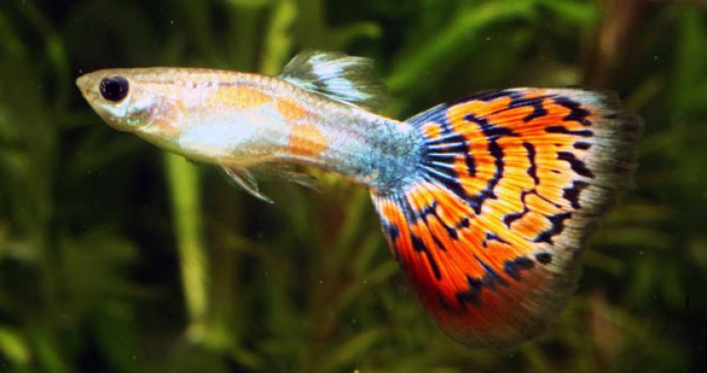

Bojownik
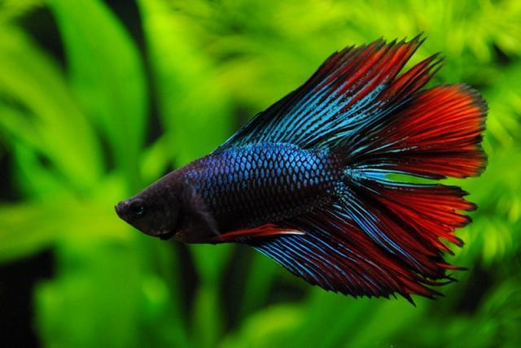

Skalar
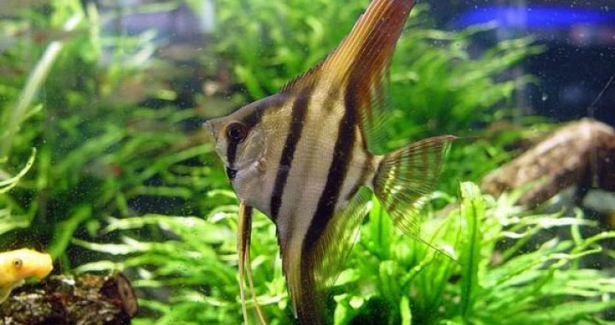

Mieczyk
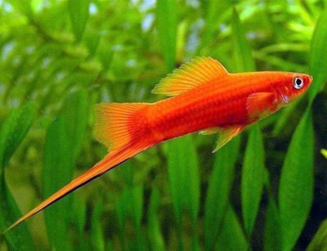

3. Akwarium – rozmowa na podstawie ilustracji – rośliny w akwarium
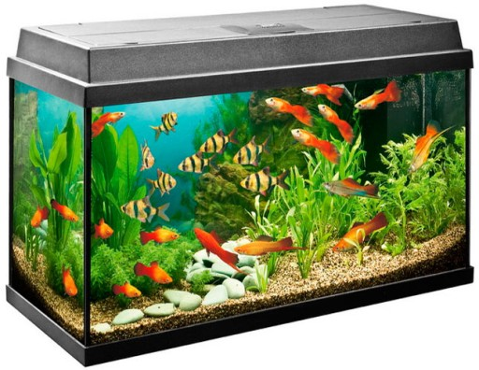

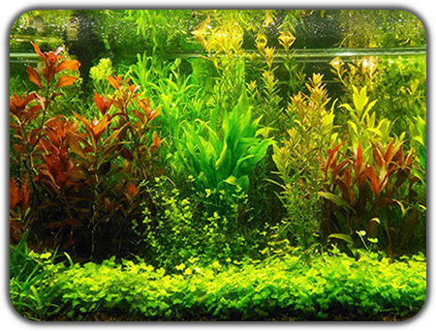

4. Rybki w akwarium – praca plastyczna
Przygotowujemy kartonik, np. po butach, nitka, niebieska farba, pokolorowane rybki, zielony papier (roślinność)
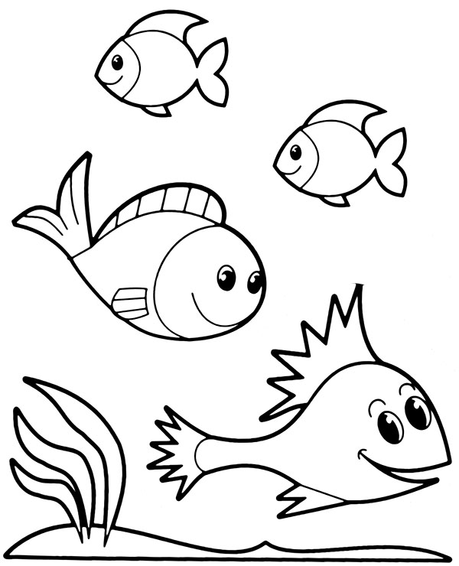

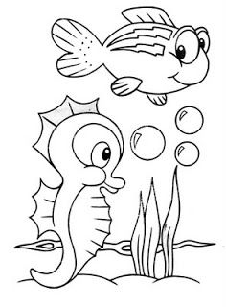

Zdjecia poglądowe pracy
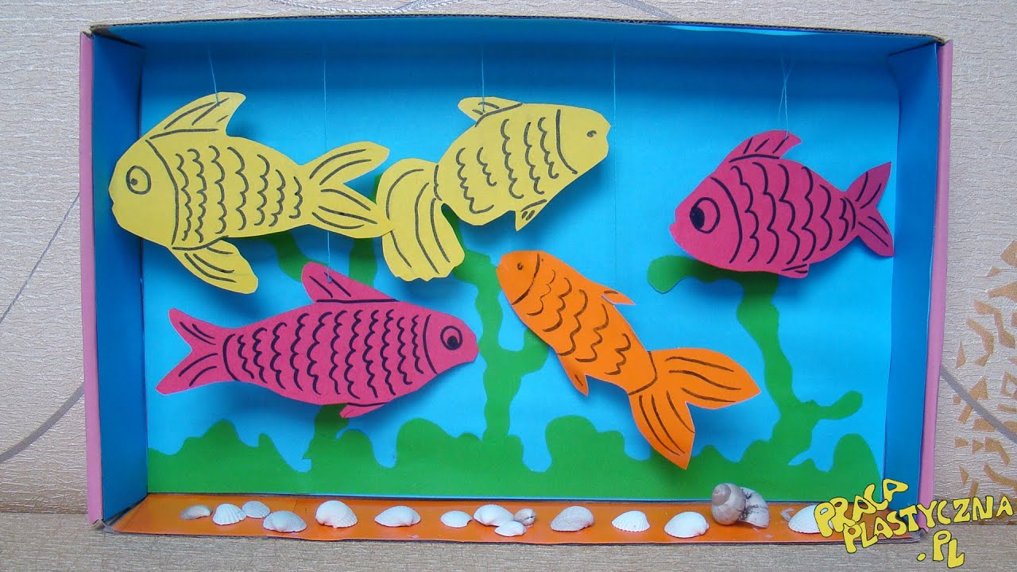
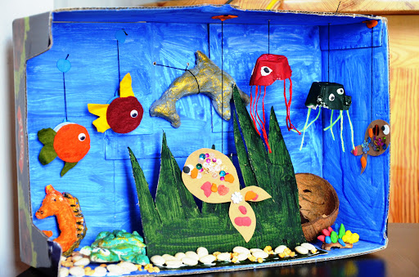

5. Gra memo
https://www.miniminiplus.pl/przygody-rybki-minimini/gry/pamietaczek-przygody-rybki-minimini

